求人番号：46010-1132639
受付安定所：鹿児島公共職業安定所
【新規学卒者】
令和５年度
公益財団法人鹿児島市環境サービス財団職員採用試験案内

公益財団法人鹿児島市環境サービス財団経営管理課総務管理係

受 付 期 間
【持参又は郵送】令和５年９月２９日（金）から令和５年１０月１８日（水）まで

試 験 日
令和５年１０月２８日（土）
※ 自然災害等の影響により、試験の延長等が予想される場合、延期等を含む実施判断は公益財団法人鹿児島市環境サービス財団ホームページ上に掲載しますので、随時、確認していただきますようお願いいたします。
※ マスク着用、手指の消毒等、新型コロナウイルス感染防止に努めた上で受験していただきますようお願いいたします。

【採用試験に関する問い合わせ先】
公益財団法人鹿児島市環境サービス財団経営管理課総務管理係
〒891-0115 鹿児島市東開町２番地３ 庁舎２階
℡ 099-268-8111
メールアドレス k-kagoshima@k-kankyo-s-zaidan.jp
ホームページURL http://www.k-kankyo-s-zaidan.jp

１ 試験区分・採用予定人員及び職務内容
試験区分 | 採用予定人数 | 職務内容
一般職 | ５名 | 当財団でそれぞれの専門的業務に従事します。

２ 採用予定日
採用は令和６年４月１日の予定です。

３ 受験資格
⑴ 受験資格については、受験資格欄に定めてあるとおりとし、資格要件をみたさなければならないものとします。
試験区分 | 受験資格
 | 資格要件
一般職 | 令和６年３月末に高等学校を卒業予定の者
⑵ 前記の受験資格にかかわらず、次のいずれかに該当する者は受験できません。
ア 禁錮以上の刑に処せられ、その執行を終わるまでの者又はその執行を受けることがなくなるまでの者
イ 日本国憲法施行の日以降において、日本国憲法又はその下に成立した政府を暴力で破壊することを主張する政党その他の団体を結成し、又はこれに加入した者

４ 試験内容
試験の内容
作文 | 与えられたテーマについて、作文試験を行います。
面接 | 主として人物について、面接試験を行います。
※ 作文は、原稿用紙２枚（４００字 たて書き）以内

５ 試験の日時、場所及び合格者発表
日時・場所 | 合格者発表
令和５年１０月２８日（土）  【集合・説明開始】午前８時００分【終了】午後０時３０分予定  公益財団法人鹿児島市環境サービス財団 ２階 第二会議室  （鹿児島市東開町２番地３） | 令和５年１１月１０日（金）
※ 合否の結果については、各学校の進路指導部宛に郵送で通知いたします。

６ 給与
給与につきましては、給料及び諸手当が支給されます。次表の初任給は、令和５年４月１日現在の新卒で採用された場合の標準的なものです。
初任給 | 諸手当
182,800円 | 家族手当、住宅手当、交通手当、時間外勤務手当、期末手当及び勤勉手当等がそれぞれ支給要件に応じて支給されます。

７ 受験手続
⑴ 提出書類等
受験申込は、各学校の進路指導部に申し出てください。

⑵ 提出先
〒891-0115 鹿児島市東開町２番地３
公益財団法人鹿児島市環境サービス財団経営管理課総務管理係
※ 各学校の進路指導部経由で提出してください。
⑶ 申込みの受付期間及び受付時間
受付期間は令和５年９月２９日（金）から令和５年１０月１８日（水）まで（持参の場合は、土曜日及び日曜日を除く。）受付時間は午前８時００分から午後４時４５分まで
※ 郵送の場合は、令和５年１０月１８日（水）までの消印のあるものに限り受け付けます。

試 験 会 場 案 内 図

こまつばら
幼稚園
試験会場
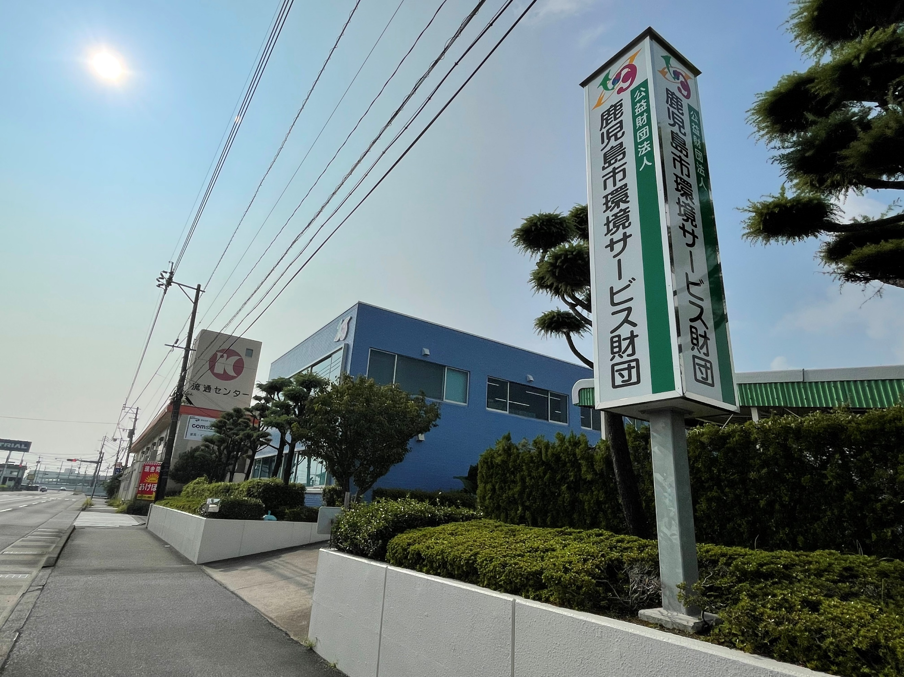

南警察署
鹿児島相互信用金庫

鹿児島県
計量検定所

東開
庭球場
コンビニ
環境サービス財団

ガソリン
スタンド

流通
センター

【附属資料】
１ 財団保有車両一覧
令和５年９月２９日現在
車種 | 車両総重量(㎏) | 最大積載量（㎏） | 台数
バキューム車 | １３，８５０ | ７，２００ | １
 | １３，６３０ | ７，２００ | １
 | ６，９５５ | ３，０００ | ２
 | ６，９４５ | ３，０００ | １
 | ５，２６５ | １，８００ | １
 | ５，１５５ | １，８００ | １
 | ５，２８５ | １，８００ | １
パッカー車 | ７，９９５ | ３，３５０ | 1
 | ７，１１５ | ２，９００ | １
小型貨物車 | ２，０９０ | ７５０ | １
小型バン車 | １，６００ | ４００ | １
軽ダンプ車 | １，５２０ | ３５０ | １
軽バキューム車 | １，５２０ | ３５０ | １
軽貨物車 | １，３００ | ３５０ | ３
 | １，３００ | ３５０ | ３
 | １，３００ | ３５０ | ２
 | １，３００ | ３５０ | １
 | １，３００ | ３５０ | １
軽バン車 | １，３４０ | ３５０ | １
 | １，３１０ | ３５０ | ２
普通乗用車 | ２，０６０ | ― | １
合計 |  |  | ２８

２ 業務内容
⑴ 経営管理課
●企画調整係
業務内容 | 財団の事業運営等に関すること
勤務時間 | ８：００～１６：４５（うち１２：００～１３：００休憩時間）
休日 | 土日祝日（年末年始休暇12/29～1/3）
勤務地 | 鹿児島市東開町２番地３（マイカーでの通勤可）
●総務管理係
業務内容 | 庶務・経理等に関すること
勤務時間 | ８：００～１６：４５（うち１２：００～１３：００休憩時間）
休日 | 土日祝日（年末年始休暇12/29～1/3）
勤務地 | 鹿児島市東開町２番地３（マイカーでの通勤可）
●計量係
業務内容 | 北部清掃工場、横井埋立処分場及びリサイクルプラザ計量所において、ごみ計量、ごみ処分手数料の収納に関すること
勤務時間 | ８：３０～１７：１５（うち１２：００～１３：００休憩時間）
休日 | 日曜日及び４週間を通じて４日指定（祝日勤務あり）  （年末年始休暇12/31～1/3、但し、年度によっては1/1～1/2）
勤務地 | 鹿児島市犬迫町１１９００番地（マイカーでの通勤可）

⑵ 業務推進課
●収集運搬係
業務内容 | ①旧鹿児島市内（吉田・桜島・松元・郡山・喜入地区は除く）のし尿  収集運搬に関すること  ②旧鹿児島市内（吉田・桜島・松元・郡山・喜入地区は除く）のし尿に係る受付等に関すること
勤務時間 | ８：００～１６：４５（うち１２：００～１３：００休憩時間）
休日 | 土日祝日（年末年始休暇12/29～1/3）
勤務地 | 鹿児島市東開町２番地３（マイカーでの通勤可）
●せんてい枝サービス係
業務内容 | ①一般家庭ごみのうち剪定枝の収集に関すること  ②一般家庭ごみのうち剪定枝に係る受付等に関すること
勤務時間 | ①８：００～１６：４５（うち１２：００～１３：００休憩時間）  ②８：３０～１７：１５（うち１２：００～１３：００休憩時間）
休日 | 日曜日及び４週間を通じて４日指定（祝日勤務あり）  （年末年始休暇12/31～1/3）
勤務地 | 鹿児島市東開町２番地３（マイカーでの通勤可）
●しせつクリーンサービス係
業務内容 | 鹿児島市内の公衆便所清掃に関すること
勤務時間 | ８：００～１６：４５（うち１２：００～１３：００休憩時間）
休日 | 週休２日制（金・土もしくは日・月） 祝日勤務あり
勤務地 | 鹿児島市東開町２番地３（マイカーでの通勤可）
●墓地管理係
業務内容 | 鹿児島市営墓地の清掃及び管理に関すること
勤務時間 | ８：００～１６：４５（うち１２：００～１３：００休憩時間）  但し、管理業務は８：３０～１７：１５（うち１２：００～１３：００休憩時間）
休日 | 土日祝日（年末年始休暇12/29～1/3）  但し、管理業務は４週を通じて８日
勤務地 | 鹿児島市東開町２番地３（マイカーでの通勤可）  但し、管理業務は坂元墓地及び郡元墓地

３ 機構図
企画調整係
収集運搬係

経営管理課
業務推進課
せんてい枝
サービス係

総務管理係

しせつクリーン
サービス係

計量係
墓地管理係

４ 待遇及び福利厚生
① 雇用、労災、健康、厚生年金保険あり
② 年次有給休暇は２０日支給
③ その他に休暇制度あり
④ 家族手当、住宅手当、交通手当、時間外及び休日勤務手当、期末及び勤勉手当あ
り
⑤ 退職金制度あり
⑥ 定年制あり（満６０歳に達した日以降の最初の３月３１日まで）
⑦ 再雇用制度あり（本人が希望する者を再雇用職員として満６５歳まで雇用）
⑧ 互助会他あり
⑨ 作業服貸与

